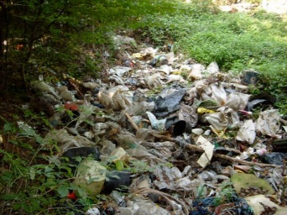
ZNAK NA SLIKI POMENI
______________________________________-
PONOVNO UPORABITI.
TO JE ___________________
______________________________________
KAM SODIJO ODPADKI? NAŠTETE
ODPADKE OBKROŽI Z BARVO ZABOJNIKA
SKRB ZA KAKO SKRBIM ZA OKOLJE?
ČASOPIS PLASTIČNA VREČKA OKOLJE - _________________________________
STEKLENICA PLENICE - ______________________________
KROMPIRJEV OLUPEK - _______________________________
KOZAREC JAJČNE LUPINE - _______________________________
JOGURTOV LONČEK
NAJVEČJI ONESNAŽEVALCI SO
PREVOZNA SREDSTVA IN TOVARNE.
POZOR! OSTANKE NEVARNIH SNOVI ( BATE-
RIJE, ZDRAVILA) ZBIRAMO NA USTREZNIH ZBIRALIŠČIH ODPADKE LOČUJEMO V RAZLIČNE ZABOJNIKE. KATERE?
_______________________________________________________
_______________________________________________________

